PRODUCT DOCUMENTATION PLAYBOOK
使用 product-kb-writer 和 Codex
编写规范产品文档
面向非技术同事的实操教程
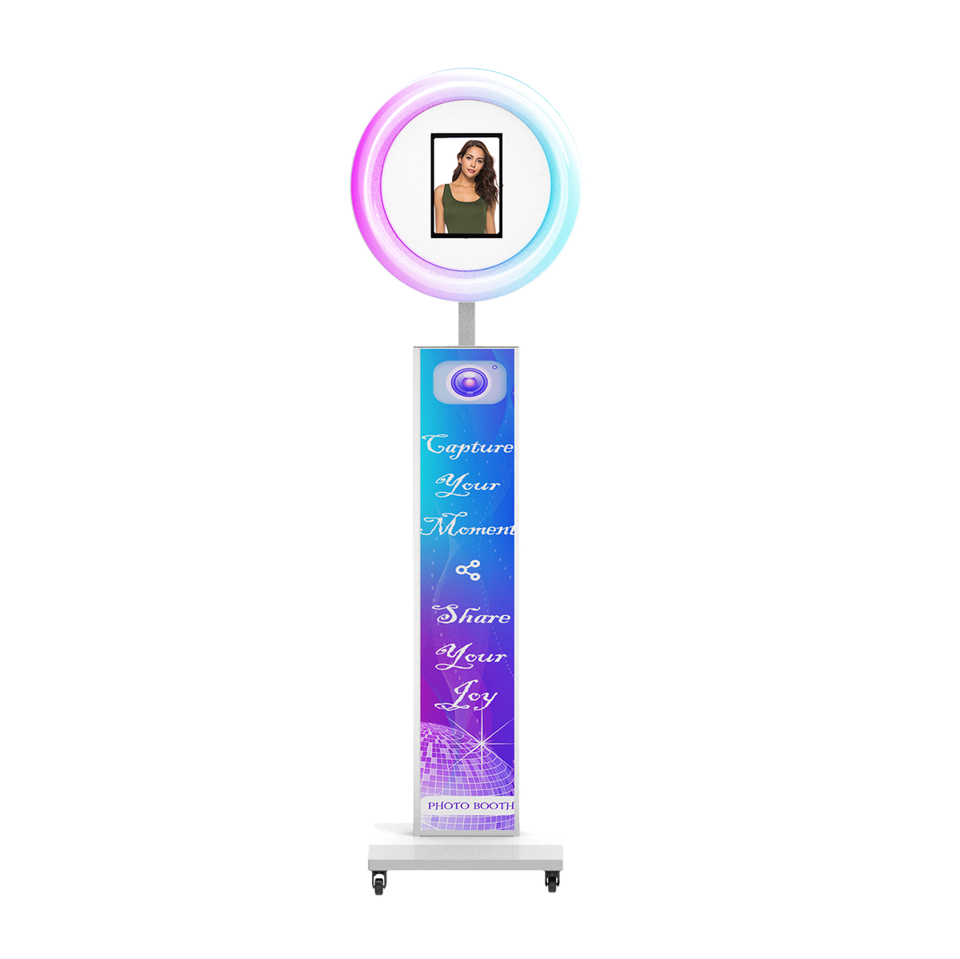
示例产品：iPad Photo Booth Big Light Box Model。正式产品名称应先从 Product List 核对。
核心目标 把说明书、产品视频和图片整理成全英文、图文完整、结构统一、便于客服与 AI 检索的产品知识库文档。

适用对象：产品、运营、售后、客服及文档维护人员（无需编程经验）
当前规范：product-kb-writer v2.1.0 | 更新日期：2026-07-15

一份合格文档必须做到什么
你需要准备正确的资料、告诉 Codex 要写哪一种文档，并按本教程检查结果。
步骤 | 你要做的事 | 完成标志
1 | 先看已有英文产品文档 | 知道现有内容、写法和缺口
2 | 在 Product List 核对英文名称 | 具体型号和统一产品实体没有混用
3 | 收集说明书、视频、图片 | 每个事实和步骤都有来源
4 | 选择文档类型 | Specification、Installation 等类型明确
5 | 调用 product-kb-writer | Codex 按固定结构起草全英文文档
6 | 补充图文与缺失内容 | 文字独立完整，图片只是增强说明
7 | 检查元数据和名称 | 八个字段顺序、格式和值都正确
8 | 运行完整检查 | 31 项检查通过后再交付

三条不可变规则 正文必须全英文；不能编造产品事实或图片链接；不能把示例文档中的其他产品名称复制到新产品。

快速导航
- 1. 开始前准备：资料、文件路径和已有文档
- 2. 产品名称：product_name、product_name_en、product_entity
- 3. 文档类型：什么时候写哪一种
- 4. 元数据：八个字段逐项解释
- 5. 从说明书、视频和图片提取可靠内容
- 6. 在 Codex 中调用 product-kb-writer
- 7. Markdown 基础语法与图片链接
- 8. 使用 PicGo 配置 GitHub 图床、上传图片并复制链接
- 9. 参考已有文档并补齐缺失内容
- 10. 可直接复制的提示词
- 11. 交付前检查与常见错误

1. 开始前准备

准备四类资料
资料 | 主要用途 | 使用注意
Product List（CSV/HTML） | 核对产品、型号、配件的中英文专有名称和统一产品实体 | 名称冲突时先暂停并确认，不自行改名
产品说明书 / BOM | 提供规格、配件、安装、安全和操作事实 | 以明确写出的事实为准，不凭经验补参数
产品视频 | 补充安装顺序、零件位置、动作方向和成功状态 | 截取关键帧；不要只把视频链接扔给读者
产品图片 / App 截图 | 补充外观、配件、接口、安装和设置选项 | 图片要对应紧邻的文字步骤

先看已有产品文档
编写前先打开相同产品实体下已经完成的英文文档。它们有三个作用：确认术语、保持结构一致、发现缺失内容。已有文档是重要参考，但不是绝对正确的模板；遇到旧格式或明显错误时，应按当前规范修正。
参考目的 | 建议先看的现有文档
规格与型号表 | D:\mwe-docs\mwe-knowledge-base\360-photo-booth\specification.md
图文安装步骤 | D:\mwe-docs\mwe-knowledge-base\360-photo-booth\installation\360-photo-booth-installation.md
App 操作与设置 | D:\mwe-docs\mwe-knowledge-base\ipad-photo-booth\operation\chacktok.md
单一故障排查 | D:\mwe-docs\mwe-knowledge-base\360-photo-booth\troubleshooting\phone-holder-fault.md

参考原则 复用章节结构和表达方式，不能顺手复制产品名称、型号、尺寸、配件、App 名称、链接或旧错误。

2. 正确使用 Product List 中的名称
产品和配件名称必须先在公司提供的 Product List CSV 或 HTML 中查询。可先用中文名称、SKU 或 product_id 搜索，再核对同一行的三个名称字段。
字段 | 它代表什么 | 写文档时怎么用
product_name | 一个具体可销售型号的中文名称 | 用于定位正确记录和与中文资料核对
product_name_en | 同一个具体型号的正式英文名称 | 用于型号列表、applicable_models、规格表和正文
product_entity | 多个具体型号共同归属的统一产品实体 | 用于 product_entity 元数据、H1 标题和共同功能文档
product_id / product_sku | 内部识别号和 SKU | 用于确认找对记录；默认不写进元数据

两个真实示例
字段 | 示例 A：iPad Photo Booth | 示例 B：360 Photo Booth
product_name | iPad Photo Booth大灯箱款黑色（蜂窝箱） | 68cm 360 Photo Booth（航空箱）
product_name_en | iPad Photo Booth Big Light Box Model (Black, Honeycomb Box) | 68cm 360 Photo Booth (Flight Case)
product_entity | iPad Photo Booth Big Light Box Model | 360 Photo Booth

如何判断 写某个具体包装或尺寸时，用 product_name_en；写多个具体型号共用的规格、操作或故障知识时，用 product_entity，并用 applicable_models 说明覆盖范围。

遇到表格问题 如果 Product List 中英文名称为空、明显拼写错误、括号重复，或与说明书冲突，不要自行猜测。把冲突行和来源交给负责人确认后再发布。

3. 选择正确的文档类型
先明确读者要解决什么问题，再选择文档类型。一个主题过大时应拆成多个短文档，尤其是安装、操作和故障排查。
doc_type | 适合内容 | 常见章节
specification | 型号差异、尺寸、材料、电气、接口、配件 | Quick Reference、Model Variants、Specifications
installation | 开箱、组装、接线、固定、首次安装 | Before You Begin、Step 1/2、Final Check
operation | 遥控器、App、设置、维护和日常工作流程 | Overview、Requirements、操作步骤
troubleshooting | 按用户看到的现象诊断原因并处理 | Symptom、Causes、Diagnostic Steps、Escalate
faq | 常见问题和简短、独立的答案 | 8-12 组问题与答案
quick-reference | 一页式高频事实和操作速查 | Overview、Key Facts、Common Tasks

命名提醒 元数据只能使用以上六个标准值。不要写 spec、quickref 或 index；新文档应使用 specification 和 quick-reference。

4. 元数据：文档开头的八个标签
元数据可以理解为文档的“标签卡”。它放在英文正文最前面，帮助系统识别这篇文档属于哪个产品、覆盖哪些型号、是什么类型。字段顺序必须固定。
---
doc_id: ipad-photo-booth-light-box-model-installation
product_entity: iPad Photo Booth Light Box Model
applicable_models: ['iPad Photo Booth Light Box Model (Black, Flight Case)', 'iPad Photo Booth Light Box Model (Black, Honeycomb Box)']
doc_type: installation
topic: Hardware Assembly and Installation
last_updated: 2026-07-15
version: v1.0.0
language: en
---

八个字段逐项说明
字段 | 含义 | 格式要求 | 示例
1. doc_id | 整套知识库中的唯一文档编号 | 全小写；单词用短横线连接；不能与其他文档重复 | ipad-photo-booth-light-box-model-installation
2. product_entity | 文档所属的统一产品实体英文名 | 优先使用 Product List 的 product_entity，并与同目录已有文档一致 | iPad Photo Booth Light Box Model
3. applicable_models | 这篇文档覆盖哪些具体型号 | 全部覆盖写 all；部分覆盖写英文型号列表 ['A', 'B'] | ['68cm 360 Photo Booth (Flight Case)']
4. doc_type | 文档用途分类 | 只用六个标准值之一 | installation
5. topic | 文档具体讲什么 | 简短英文名词短语，不写完整句子 | Hardware Assembly and Installation
6. last_updated | 最后更新日期 | 固定为 YYYY-MM-DD | 2026-07-15
7. version | 这篇文档自己的版本 | 新文档默认 v1.0.0；必须有 v 和三段数字 | v1.0.0
8. language | 正文语言 | 本项目产品文档统一写 en | en

不要添加 新文档默认不要添加 product_line、product_family、variant_scope、component_scope 或 media_assets。只有负责人明确要求，或原文已经使用并需保留时才添加。

doc_id 的简单写法
- 整类概览：{product-slug}-{doc-type}，例如 360-photo-booth-specification。
- 专题文档：{product-slug}-{doc-type}-{topic-slug}，例如 ipad-photo-booth-operation-chacktok。
- 创建前让 Codex 搜索整个 mwe-knowledge-base，确认没有重复 doc_id。

5. 从说明书、视频和图片提取可靠内容
高质量文档的重点不是“写得像”，而是每个事实都能回到来源。先把资料整理成一张简单的内容清单，再让 Codex 写正文。
要记录的内容 | 示例
事实或动作 | Insert the M6 screw through the aligned mounting holes.
来源 | 说明书第 8 页 / 安装视频 02:14
适用型号 | iPad Photo Booth Big Light Box Model
图片或截图 | use_m6_screws_to_fasten_the_ring_light.png
成功状态 | The bracket sits flush and does not move when gently pushed.
仍需确认 | M6 screw quantity differs between BOM and manual

如何使用产品视频
- 完整观看一次，先理解安装或操作的总顺序。
- 第二次观看时记录时间点、零件名称、动作方向、位置和完成后的可见状态。
- 在关键动作处截图，例如对准、插入、接线、拧紧、界面选择和结果确认。
- 让 Codex 根据截图补充文字，但要求它不能仅写“see the image”。
- 视频没有明确展示的规格、数量或安全信息，必须回到说明书或 BOM 确认。
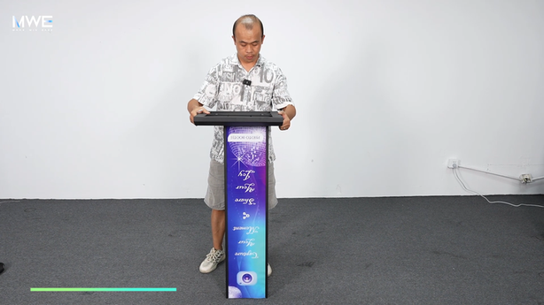
安装视频关键帧示例：截图应帮助读者看清部件位置、朝向和正在执行的动作。
好的安装步骤 同时写清 Action（做什么）、Location（在哪里）、Orientation（方向）、Confirmation（完成后看到什么）。图片不能替代这四项文字。

如何使用图片和 App 截图
- 产品图：确认外观、型号、部件位置和包装差异。
- 安装图：紧跟对应步骤，展示对准、连接、固定或完成状态。
- App 截图：列出所有可见选项、默认值、可调整范围和点击后的下一层选项。
- 故障图：说明应观察的指示灯、接口、损坏位置或正确/错误状态。
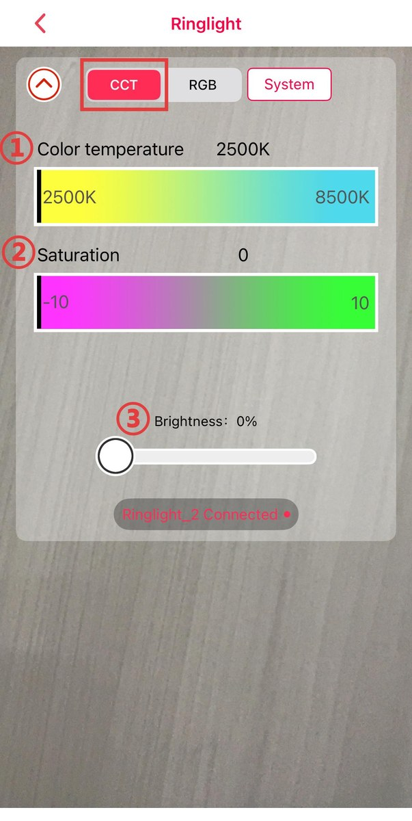
App 设置截图示例：文档应说明 CCT、Color temperature、Saturation、Brightness 及默认值，而不是只写“截图显示这些选项”。
设置说明的推荐句式 在正文中写 “The default setting is 2500K.”、“Select CCT to adjust color temperature.” 等直接结论，避免 “The screenshot shows ...”。

6. 在 Codex 中调用 product-kb-writer
在 Codex 中不需要输入命令。新建一个任务，把目标、资料路径、产品名称和输出位置写清楚，并明确要求使用 product-kb-writer。

推荐的对话顺序
- 告诉 Codex：要新建还是更新文档、目标产品、文档类型、输出路径。
- 附上 Product List、说明书、BOM、视频和图片所在路径。
- 指出应参考的已有英文文档，要求补齐缺失内容但不要复制错误。
- 明确要求正文全英文，元数据严格使用八字段标准。
- 要求先核对 product_name_en 和 product_entity，再开始写。
- 要求保留已经由负责人设置好的 CDN 图片链接。
- 完成后要求按 31 项规则检查，并报告修改文件和检查结果。

Codex 应该返回什么
- 保存后的 Markdown 文件路径。
- 新建或修改了哪些章节。
- 名称、型号和资料冲突是否存在。
- 31 项检查是否全部通过；如果没通过，明确列出原因。
不要接受 只有一段聊天回复、没有保存文件；没有核对名称；图片没有说明；说“已完成”但没有检查结果。

7. Markdown 基础语法与图片链接
产品知识库文件使用 Markdown（.md）编写。Markdown 可以用少量符号表示标题、步骤、表格、链接和图片，不需要像 Word 一样手动调整字体。正式产品文档的正文仍必须全部使用英文。

标题、段落和重点文字
# iPad Photo Booth Installation Guide
## Before You Begin
Connect the **power cable** to the rear socket.
Use `doc_id` for the unique document identifier.

写法 | 用途 | 使用规则
# Title | H1 主标题 | 整篇只能有一个；标题应包含 product_entity
## Section | H2 主要章节 | 至少两个；每个 H2 必须能独立回答问题
### Subsection | H3 小节 | 只在较长的 H2 内使用，不要跳级
空白行 | 分隔段落 | 两个段落之间留一行，避免文字粘在一起
**text** | 粗体 | 首次出现的重要部件、按钮、字段或 App 控件
*text* | 斜体 | 主要用于 summary caption，不要整段滥用
`text` | 行内代码 | 元数据字段、文件名、路径片段或固定值

编号、项目符号、表格和普通链接
1. Align the bracket with the mounting holes.
2. Insert the M6 screws.
3. Tighten each screw clockwise.
- Power adapter
- M6 screws
- 5 mm hex wrench
| Item | Value |
|---|---|
| Input voltage | 110-240 V AC |
| Frequency | 50/60 Hz |
> **Note:** Disconnect mains power before servicing.
[Watch: install the ring light bracket (2:14)](https://absolute-url.example/video.mp4)

- 安装、操作和排障步骤使用 1. 2. 3. 的数字编号；普通清单使用短横线。
- 规格和型号对比适合使用竖线表格；连续说明不要为了排版而硬塞进表格。
- 提示可以写成 > **Note:** ...，但内容必须有来源，不能凭经验增加警告。
- 普通网页链接使用 [可读名称](https://完整网址)；不要使用指向其他本地 Markdown 文件的相对链接。

每个 H2 必须独立完整
知识库可能只把某一个 H2 交给客服或 AI。因此不能写 “see above”、“as mentioned earlier” 或依赖前一节才能理解的句子。每个 H2 应再次说明适用产品、条件、动作和结果。
不推荐 | 推荐
As shown above, connect it. | Connect the ring light power cable to the matching socket on the rear of the panel.
See the image and tighten the screw. | Align the M6 screw with the bracket hole and tighten it clockwise with the 5 mm hex wrench.
The screenshot shows the default value. | The default color temperature is 2500K.
It does not work. | The ring light does not turn on after the booth is connected to mains power.

图片链接必须包含三部分
每张图片由 alt text、公开图片链接和 summary caption 组成。图片下一行必须立刻写 caption，中间不能留空白行。
![install a foot cup on the underside of the stage](https://cdn.jsdelivr.net/gh/mwe-support/mwe-knowledge-base-imgur@main/360-photo-booth/installation/install_footcup.jpg)
*summary caption: A foot cup is aligned with a threaded mounting hole on the underside of the circular stage and tightened clockwise.*

组成 | 应该写什么 | 不要这样写
alt text | 简短描述画面主体或正在执行的动作 | image1、photo、文件名或空内容
图片链接 | PicGo 上传后得到的完整 CDN 网址 | D:\... 本地路径或自己猜出的网址
summary caption | 一句英文，说明图片传达的关键位置、动作或结果 | Summary:、summary: 或 The screenshot shows ...

- caption 前缀必须完全写成小写 *summary caption:，不能写 *Summary:* 或 *summary:*。
- 图片应紧跟它所支持的步骤或说明，不能把所有图片集中放在文档末尾。
- 正文必须独立写清动作、位置、方向和完成状态，不能只写 see the image 或 as shown in the image。

本地图片路径与公开 CDN 链接的区别
- D:\mwe-docs\... 这类本地路径只用于让 Codex 读取原始图片，不能发布到 Markdown 正文。
- 正式文档只使用浏览器能够打开的完整 https:// CDN 链接。
- 图片尚未上传时，不要让 Codex 猜测链接；先通过 PicGo 上传，再把真实链接写入文档。
- 负责人已经设置好的 CDN 链接必须原样保留，除非负责人明确要求更换。
草稿占位符 只有负责人明确要求保留待办时，草稿才可暂写 <!-- IMAGE: description -->。正式发布前必须替换为真实图片链接和 summary caption。

App 截图与视频链接
- App 截图要说明页面或模式、全部可见选项、默认值、调整范围、下一层选项和成功状态。
- 不要写 The screenshot shows ...；直接写 The default setting is ... 或具体操作结论。
- 视频链接文字必须以 Watch: 开头并包含时长，下一行同样紧跟 *summary caption: ...*。
[Watch: install the ring light bracket (2:14)](https://absolute-url.example/video.mp4)
*summary caption: The video covers bracket alignment, screw insertion, tightening, and the final stability check.*

8. 使用 PicGo 上传图片并复制 CDN 链接
本教程使用 PicGo 桌面端的 GitHub 图床。需要安装或更新时，只从官方 Releases 页面获取：https://github.com/Molunerfinn/PicGo/releases/latest。
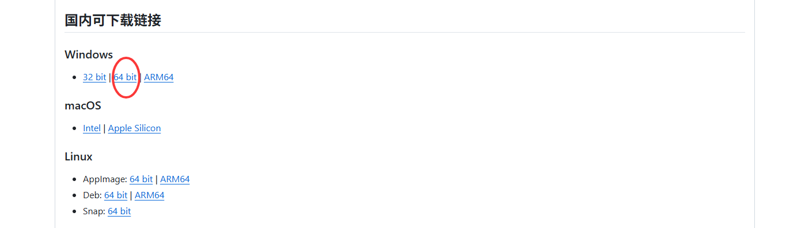
Token 安全 GitHub Token 由负责人单独提供。本教程和产品文档都不保存真实 Token；不要把 Token 发到 Codex 对话、截图、Markdown、邮件或群聊中。

首次配置 GitHub 图床
- 打开 PicGo，在左侧选择图床列表。
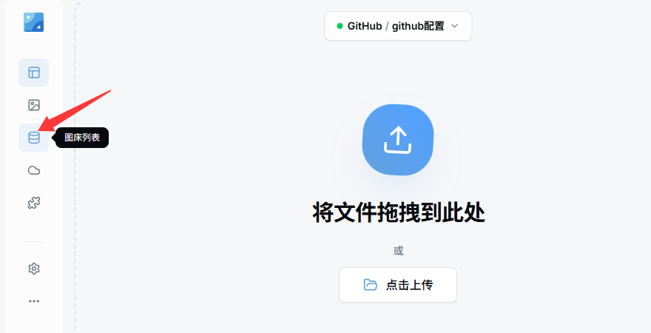
- 选择 GitHub，再选择新建配置；
- 按下表填写仓库名、分支名、Token、存储路径和自定义域名。
- 点击确定保存配置；需要日常使用时，再将该配置设为默认配置。
- 返回上传页，确认页面顶部显示 GitHub 和刚才保存的配置名称。
PicGo 字段 | 填写内容 | 说明
设定仓库名 | mwe-support/mwe-knowledge-base-imgur | 公司产品知识库图片仓库
设定分支名 | main | 固定使用 main 分支
设定 Token | 由负责人单独提供 | 只粘贴到 PicGo 的 Token 输入框，不写入教程或文档
设定存储路径 | 按产品和文档类型填写 | 例如 360-photo-booth/operation/chacktok/
设定自定义域名 | https://cdn.jsdelivr.net/gh/mwe-support/mwe-knowledge-base-imgur@main | 末尾不添加具体产品目录

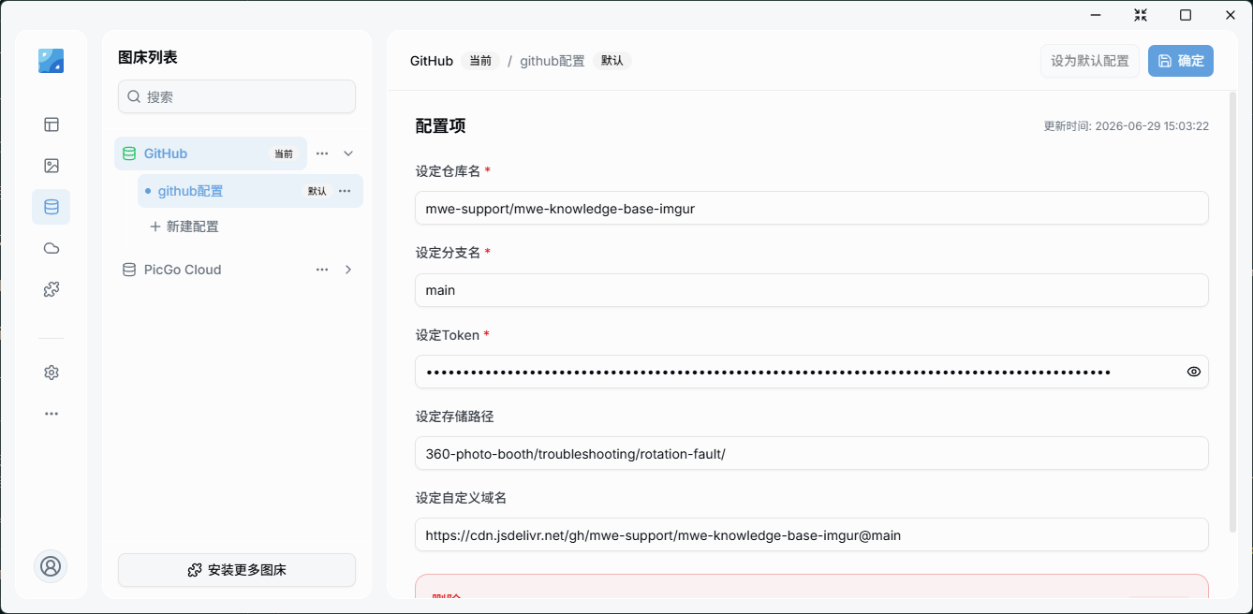
PicGo GitHub 图床配置示例：仓库和分支固定，Token 单独提供，存储路径按文档位置调整，自定义域名使用 jsDelivr CDN 根地址。

如何设定上传目录
设定存储路径决定图片在 GitHub 仓库中的目录，也决定最终 CDN 链接中的路径。开始一组图片前先确认目标产品和文档类型，切换到正确目录后再上传。
文档位置 | PicGo 存储路径示例
360 Photo Booth 的 ChackTok 操作文档 | 360-photo-booth/operation/chacktok/
iPad Photo Booth 安装文档 | ipad-photo-booth/installation/
iPad Photo Booth 规格文档 | ipad-photo-booth/specification/
单一故障主题 | 360-photo-booth/troubleshooting/rotation-fault/
产品文档图床仓库：https://github.com/mwe-support/mwe-knowledge-base-imgur
- 目录使用小写英文和短横线，层级之间用 / 分隔，末尾必须保留 /。
- 不要在目录中使用中文、空格、反斜杠或临时名称。
- 同一批图片上传前只需设置一次目录；切换产品或文档主题时必须先更新存储路径并点击确定。
- 图片文件名使用简洁英文，优先采用 lowercase_with_underscores.jpg/png，例如 install_footcup.jpg。

上传图片并复制 Markdown 链接
- 上传前先按文档命名风格重命名图片，并确认图片中没有 Token、账号或其他不应公开的信息。
- 在图床列表中打开 GitHub 配置，核对设定存储路径，然后点击确定。
- 返回上传页，在页面顶部选择 GitHub 和正确的配置名称。
- 在页面底部的链接格式中选择 Markdown。
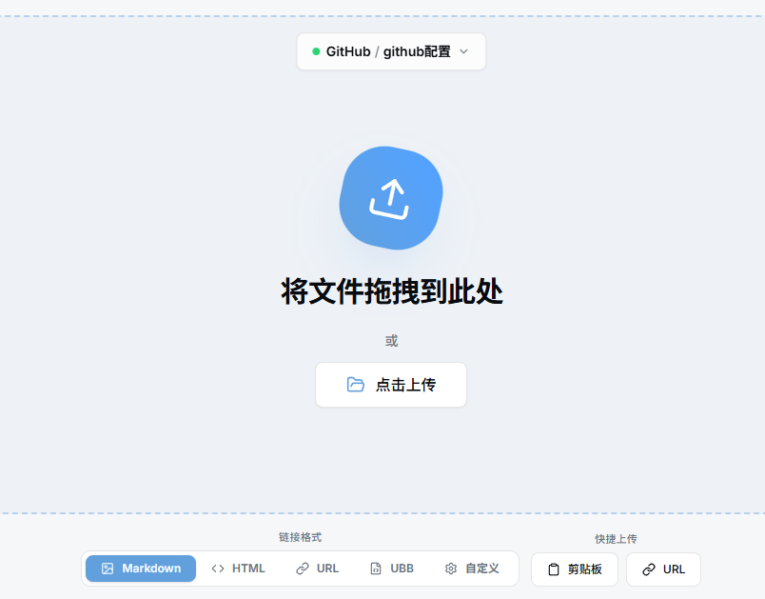
- 把图片拖入上传区域，或点击上传选择图片。
- 上传成功后，PicGo 会按当前格式自动复制链接；把剪贴板内容粘贴到对应的 Markdown 步骤下方。
- 如果没有立即粘贴，可在右侧历史记录中找到刚上传的图片，再使用复制链接功能。
- 在图片链接下一行补写英文 *summary caption: ...*，中间不留空白行。
![install the foot cup](https://cdn.jsdelivr.net/gh/mwe-support/mwe-knowledge-base-imgur@main/360-photo-booth/installation/install_footcup.jpg)
*summary caption: The foot cup is aligned with the threaded hole and tightened clockwise.*

上传后必须检查
- 把 CDN 链接粘贴到浏览器中打开，确认显示的是正确图片，而不是 404 或旧图片。
- 核对链接中的产品目录、文档类型目录和文件名是否正确。
- 确认 Markdown 中没有 D:\ 本地路径，也没有 GitHub Token。
- 图片内容更新时优先使用新的明确文件名，避免同名文件的 CDN 缓存让读者暂时看到旧图。
- 文档中已有且可正常打开的 CDN 链接不做修改。
完整流程 设置正确目录 → 选择 Markdown 格式 → 上传图片 → 粘贴自动复制的链接 → 补写 summary caption → 在浏览器验证链接。

9. 参考已有文档并补齐缺失内容
参考已有产品文档时，先做“差距清单”，再修改。这样能保留已经完整的内容，只补需要补的部分。
检查项 | 要问的问题
产品范围 | 这篇文章是单一型号，还是同一产品实体下多个型号共用？
型号覆盖 | applicable_models 是否与 Product List 一致？
资料覆盖 | 说明书、视频和图片中的步骤是否都进入文档？
下一层选项 | App 设置是否需要继续点击才能看到更多选项？是否已写全？
图文配对 | 每张图是否紧邻对应步骤，并有 summary caption？
可见结果 | 每个安装或排障步骤是否写清完成后的状态？
共同内容 | 是否可参考其他产品的同一 App 界面，同时保留本产品的硬件差异？
旧格式 | 是否存在旧元数据、旧 caption 或重复 doc_id？

更新原则 只重写受新资料影响的章节；已有完整内容和负责人设置的图片链接保持不变。修改完成后仍要检查整篇文档。

10. 可直接复制的 Codex 提示词

A. 新建产品文档
请使用 product-kb-writer 编写一份新的产品知识库文档。
目标产品：[填写产品中文名或 SKU]
文档类型：[specification / installation / operation / troubleshooting / faq / quick-reference]
输出位置：[填写目标文件夹]
资料：
1. Product List CSV/HTML：[路径]
2. 产品说明书或 BOM：[路径]
3. 产品视频：[路径]
4. 产品图片和截图：[路径]
5. 可参考的已有英文文档：[路径]
要求：
- 先用 Product List 核对 product_name_en 和 product_entity；
- 产品文档正文全部使用英文；
- 严格使用八个元数据字段及规定顺序；
- 只使用资料中能够确认的事实，不要推测；
- 从视频中提取安装顺序、位置、方向和成功状态，并使用关键截图补充；
- 每张图片紧跟 *summary caption: ...*，不要发明图片链接；
- 参考已有文档的结构和术语，补齐缺失内容，不要复制其他产品信息；
- 完成后按 product-kb-writer 的 31 项规则检查并修正。
请保存文件，并汇报产品名称核对结果、保存路径和检查结果。

B. 根据新增图片更新已有文档
请使用 product-kb-writer 更新以下英文产品文档：
[目标 Markdown 文件路径]
新增图片或视频截图位于：
[素材文件夹路径]
请逐张读取新增素材，只补充与这些素材有关的缺失内容。已有内容完整的图片和章节不要改动；我已经设置好的 CDN 图片链接不要修改。
正文继续使用英文。对 App 设置写清选项、默认值、可调整范围以及需要进一步点击才能看到的下一层选项。不要使用 “The screenshot shows ...”；直接写 “The default setting is ...” 或具体操作结论。
完成后检查全部元数据、图片 caption、章节独立性和 doc_id 唯一性，并汇报修改章节和检查结果。

C. 只做校对和检查
请使用 product-kb-writer 检查以下产品文档是否符合当前标准：
[目标 Markdown 文件或文件夹]
重点检查：
- 正文是否全英文；
- 八个元数据字段是否齐全、顺序和格式是否正确；
- product_entity 和 applicable_models 是否与 Product List 及已有文档一致；
- doc_id 是否在整个 mwe-knowledge-base 中唯一；
- doc_type、日期和 v1.0.0 版本格式是否正确；
- 每张图片和视频是否紧跟小写 *summary caption: ...*；
- 每个 H2 是否独立完整，文字是否没有依赖图片；
- 是否保留现有 CDN 链接；
- 是否混入其他产品的名称、型号、配件或 App 行为。
发现问题后直接修正，并按 31 项规则重新检查。最后列出修改文件、问题和最终结果。

11. 交付前检查

人工快速检查
- □ 正文从 H1 开始到结尾全部是英文；中文只存在于源资料，不进入正式产品文档。
- □ product_name_en、product_entity 和型号列表已从 Product List 核对。
- □ 八个元数据字段齐全，并按规定顺序排列。
- □ doc_id 是全小写短横线格式，并且全库唯一。
- □ doc_type 是六个标准值之一；版本是 v1.0.0 格式；日期是 YYYY-MM-DD。
- □ 正文只有一个 H1，且至少有两个 H2。
- □ 每个 H2 单独阅读也能理解产品、条件、操作和结果。
- □ 安装/操作/排障步骤使用数字编号，并写清位置、方向和成功状态。
- □ 没有 “see above”、“as shown in the image” 这类依赖上下文或图片的写法。
- □ 每张图片和视频都有紧邻的 *summary caption: ...*。
- □ 新图片已通过 PicGo 上传到正确目录，CDN 链接可在浏览器中正常打开。
- □ 没有发明媒体链接，也没有改动负责人设置的 CDN 链接。
- □ 规格、数量、兼容性、默认值和故障原因都能回到说明书、BOM、视频或图片。
- □ 没有混入示例产品的名称、型号、配件、App 功能或旧错误。
- □ 已有完整章节保持不变，只补充了缺失或受新资料影响的内容。
- □ Codex 已汇报 31 项检查结果，所有问题均已修正。

31 项自动检查分成什么
检查组 | 主要内容
结构 | 元数据、H1、H2 数量和标题中的产品实体
格式 | 无 HTML、表格有效、编号正确、无相对文档链接
媒体 | 图片/视频格式、alt text、Watch: 标签、summary caption
可检索性 | 每个 H2 独立，文字不依赖图片，交叉引用自然
元数据 | 字段值、日期、版本、doc_id 唯一、产品名称匹配来源

最常见的错误
错误 | 正确处理
把具体 SKU 名当作 product_entity | 具体型号放 applicable_models；统一实体放 product_entity
直接翻译中文产品名 | 先查 Product List 的 product_name_en
把图片当成步骤说明 | 文字先完整说明，再用图片增强
caption 写 *Summary:* | 统一改为小写 *summary caption:
为缺图编造链接 | 保留待办或向负责人索取，不编造 URL
整篇一次性重写 | 只修改受新资料影响的章节，避免破坏已确认内容
复制另一产品的 App 功能 | 只复用界面结构；硬件能力以当前产品资料为准
没有检查重复 doc_id | 交付前搜索整个 mwe-knowledge-base

附录 A：项目常用路径
用途 | 路径
英文产品知识库 | D:\mwe-docs\mwe-knowledge-base
中文源文档 | D:\mwe-docs\mwe-product-documentation
product-kb-writer 源目录 | D:\mwe-docs\product-kb-writer
写作规范 | D:\mwe-docs\product-kb-writer\references\kb-writing-standard.md
元数据规范 | D:\mwe-docs\product-kb-writer\references\metadata-standard.md
31 项检查规则 | D:\mwe-docs\product-kb-writer\references\validation-rules.md
文档类型模板 | D:\mwe-docs\product-kb-writer\references\prompts

规范版本 本教程依据 product-kb-writer v2.1.0 编写。若技能版本更新，应以最新版 SKILL.md、metadata-standard.md 和 validation-rules.md 为准。

附录 B：完成一次任务后怎么汇报
完成情况：已更新 [产品 / 文档类型]
文件：[完整路径]
产品名称核对：product_name_en = [...]; product_entity = [...]
资料来源：[说明书 / BOM / 视频 / 图片]
主要补充：[列出章节]
保留内容：[已有完整章节和 CDN 链接未改动]
验证结果：31/31 checks passed
待确认事项：[如无则写 None]

接手后的第一篇练习文档
建议先选择一篇范围较小、资料完整的 operation 或 installation 文档练习完整流程。
- 打开同一产品实体下已有的英文文档，列出一个明确缺口。
- 在 Product List 核对 product_name_en、product_entity 和适用型号。
- 准备一份说明书或视频，以及 2-3 张能直接支持该缺口的图片。
- 使用本教程的“更新已有文档”提示词，让 Codex 只补受影响的章节。
- 逐项检查元数据、英文正文、图片 caption 和 31 项验证结果后再交付。
第一次练习的目标 不是一次写完整个产品，而是完整走通“核对名称、整理来源、补充内容、验证交付”这条流程。

